Magnetické pole a elektromagnetická indukce

Magnetické pole
- Magnetické pole vzniká při pohybu elektrických nábojů a v materiálech, jejichž atomy mají nenulové magnetické momenty (vnitřní schopnost vytvářet mag. pole a mít svůj směr působení).
- Nemagnetické látky: Momenty jsou náhodné – navzájem se ruší.
- Feromagnetické materiály: Mag. momenty jsou seskupeny do domén. Pokud se domény vnějším polem uspořádají do jednoho směru, vznikne magnet.
- Přirozený magnet: Magnetit (jehož domény jsou uspořádány polem Země).
Vytvoření mag. pole:
- Trvalé magnety
- Vodiče s el. proudem
- Cívky s el. proudem
- Pohybující se el. pole
Mag. póly a siločáry
- Magnet má 2 póly: severní „N“ (north) a jižní „S“ (south).
- Stejné póly se odpuzují, opačné přitahují.
- Magnet nelze rozdělit na jeden pól – rozdělením vzniknou nové póly (neexistuje magnetický monopól).
- Siločáry: Vystupují ze severního pólu „N“ do jižního „S“ (vně magnetu), uvnitř magnetu je to naopak jsou vždy uzavřené a nikdy se neprotínají.
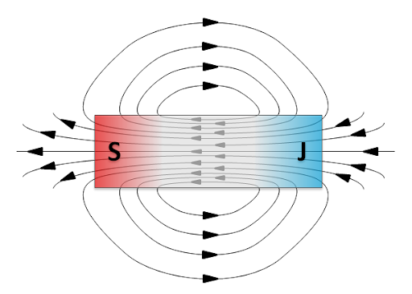
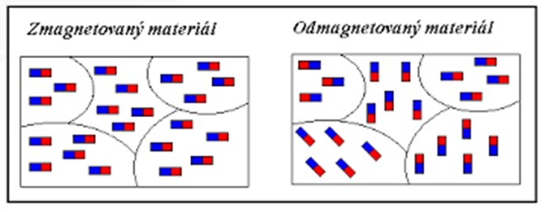

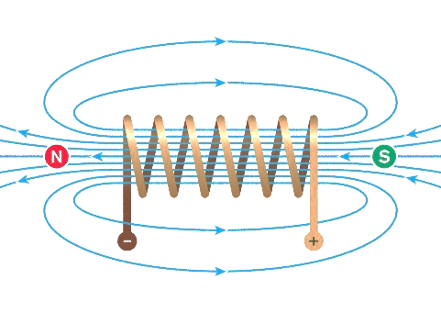
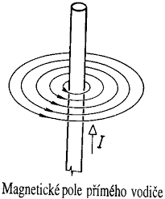
Veličiny mag. Pole
Místní (v bodě)
- Mag. Intenzita H [A/m]
- Mag. Indukce B [T]
Celkové (v celém poli)
- Mag. Tok φ [Wb]
- Mag. Napětí Um [A]
- Mag. Odpor Rm [A/Wb]
Vztahy
- Φ = Um/Rm (Hopkinsonův zákon)
- H = Um/l
- B = μ * H
- Um = n * I (počet závitů; proud)
Mag. Permeabilita μ [H/m]

Mag. Materiály
- Feromagnetické: Silně zesilují pole, mají doménovou strukturu.
- Měkké: Snadno se zmagnetují, malá remanence (transformátory, elektromagnety).
- Tvrdé: Potřeba silnější pole pro zmagnetování, velká remanence (permanentní magnety).
- Příklady: železo, kobalt, nikl.
- Paramagnetické: Mírné zesílení pole, slabě do něj vtahovány (hliník, kyslík).
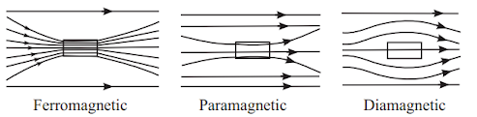
- Diamagnetické: Malé zeslabení pole, slabě z něj vytlačovány (měď, bismut).

Silové působení magnetického pole
- Lorentzova síla: Působí na náboj q pohybující se v magnetickém poli.
- F_{L} = q * v * B * sin(α)
- Ampérova síla: Působí na vodič s proudem v mag. poli.
- F_{m}= B * I * l * sin(α)

Mag. hystereze a hysterezní křivka
- Hystereze znamená, že mag. indukce nereaguje na změnu intenzity okamžitě (zpoždění způsobené přeskupováním domén).
- Remanentní indukce (Br): Hodnota indukce, která v materiálu zůstane po odstranění vnějšího pole. (Br1; Br2)
- Koercitivní síla (Hc): intenzity vnějšího magnetického pole opačného směru, která je nutná k tomu, aby magnetická indukce v materiálu klesla na nulu, ale není vnitřně odmagnetovaný.
- Plocha smyčky: Vyjadřuje energetické ztráty (teplo).
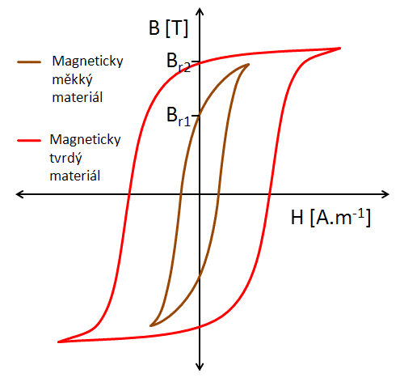
Hc
Odmagnetování
- Demagnetizace střídavým polem
- Cívka napájena AC
- Materiál vložen do cívky, proud klesá postupně k nule
- Domény se zastaví v náhodných směrech
- Curieova teplota
- Materiál zahřáty na svou kritickou teplotu „Curieova teplota“
- Nad touto mezí je tepelný pohyb atomů silná natolik že rozbije doménovou strukturu
- Po ochlazení mimo přítomnost vnějšího pole jsou domény náhodné

Elektromagnetická indukce
- Jev, kdy se při změně mag. toku ve vodiči indukuje napětí.
- Možnosti indukce:
- Pohybem vodiče v poli.
- Pohybem mag. pole kolem vodiče.
- Časovou změnou proudu (vlastní indukce).
Vířivé (Foucaultovy) proudy
- Indukované v jádrech cívek či kovových součástech v časově proměnném poli. Působí proti změně, která je vyvolala. Energie vířivých proudů tvoří teplo.
- Využití: Indukční vařič, indukční pece, vířivé brzdy.
- Nežádoucí efekt: Zahřívání jader transformátorů (řeší se skládáním z izolovaných plechů).
Cívka v obvodech
- DC: Po připojení proud roste pomalu (vliv indukčnosti). Po odpojení vzniká napěťová špička.
- AC: Proud se zpožďuje za napětím o 90°. Odpor (induktance): X_{L}= 2π*f*L [Ω]
Lenzův zákon
- "Indukovaný elektrický proud v uzavřeném obvodu má takový směr, že svým magnetickým polem působí proti změně magnetického toku, která ho vyvolala."

Vlastní vs. Vzájemná indukce
- Vlastní indukce: Cívka indukuje napětí sama na sobě při změně vlastního proudu (využití: tlumivky).
- Vzájemná indukce: Změna proudu v jedné cívce indukuje napětí v druhé (základ transformátoru).
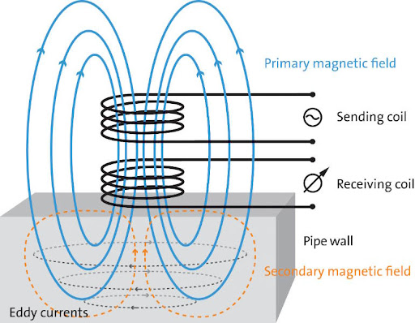
Ampérovo pravidlo pravé ruky (Pro určení směru pole)
- Přímý vodič: Palec ukazuje směr proudu (od + k -). Pokrčené prsty pak ukazují, jakým směrem kolem drátu obíhají magnetické siločáry.
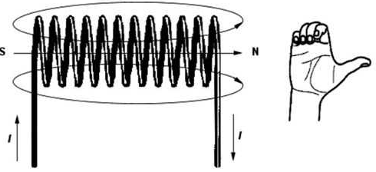
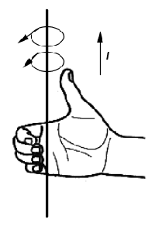
- Cívka: Pokud prsty pravé ruky směřují ve směru proudu v závitech cívky, odtažený palec ukazuje severní pól cívky (N).
Flemingovo pravidlo levé ruky (Pro určení síly)
- Položíme-li otevřenou dlaň na vodič kterým protéká proud, tak aby:
- siločáry (od N k S) vstupovaly do dlaně.
- Natažené prsty ukazují směr proudu (od + k -).
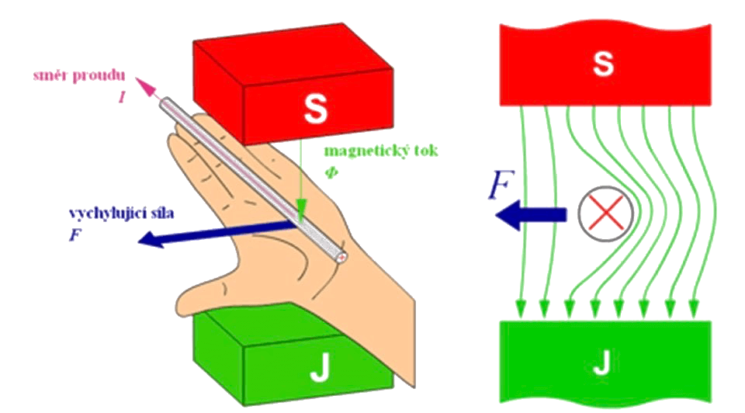
- Odtažený palec ti ukáže směr síly (F), která s drátem pohne.

